**中国国际救援中心联火（集团）**

**董事局文件**

中援联集办字【2025】9-1号 签发人：晋喜庆

**关于中国国际救援中心联火集团救援队伍**

**工作日违规饮酒惩罚条列的通知**

**为严肃工作纪律，保障集团各项工作高效、安全开展，维护良好的企业形象，中国国际救援中心联火集团特制定本工作日饮酒惩罚条例，对违反工作日禁酒规定的行为进行严肃处理。本条例适用于联火集团全国各部门、总队、支队、大队全体队员、志愿者及相关工作人员。**

* **一、违规认定**

**在周一至周五的工作日期间，包括正常上班时间、加班时段、午休时间，无论身处办公场所、执行任务现场还是其他与工作相关的地点，饮用各类含酒精饮品（如白酒、啤酒、葡萄酒、黄酒、果酒以及含有酒精成分的饮料等）的行为，均认定为工作日违规饮酒。**

* **二、惩罚措施**

**1. 初次违规**

**- 纪律处分：给予警告处分，在集团内部进行通报批评，通报内容包括违规者姓名、所在部门、违规时间及事件详情，以起到警示全体队员员工的作用。**

**- 绩效处罚：扣除当月绩效分数[10]分及（100元罚款），绩效分数的扣除将直接影响当月绩效奖金的发放，并对年度绩效评估产生不利影响。**

**- 学习整改：违规者需参加由集团组织的至少[X]小时的纪律教育和职业素养培训课程，培训内容涵盖集团规章制度、职业道德规范、安全生产知识等。培训结束后，需通过相关考核，考核合格后方可继续正常工作。若考核不合格，将延长培训时间并再次考核，直至考核合格为止。**

**2. 再次违规**

**- 纪律处分：给予记过处分，在集团内部进行更为严厉的通报批评，并将违规情况记录在个人档案中，作为今后晋升、调岗等人事决策的重要参考依据。**

**- 绩效处罚：扣除当季绩效分数[50]分及（500元罚款），取消当年评优评先资格，当季绩效奖金将根据扣除后的绩效分数进行核算发放。**

**- 岗位调整：根据情节轻重，可对违规者进行降职、调岗处理。降职将降低其职务级别和相应的薪资待遇；调岗将安排至其他工作岗位，以观后效。如违规者为公司合同制员工，将按照合同约定追究相应责任。**

**3. 多次违规或造成严重后果**

**- 纪律处分：予以辞退处理，解除与违规者的劳务合同、劳动合同关系。同时，在集团内部发布辞退公告，向全体员工说明辞退原因和处理结果，以彰显集团对违规行为零容忍的态度。**

**- 法律责任追究：因违规饮酒导致工作失误、延误救援任务、损害集团形象、引发安全事故或造成其他严重后果，涉及违法犯罪的，移交司法机关处理。若违规饮酒行为给集团造成经济损失的，违规者需承担相应的赔偿责任。具体赔偿金额根据实际损失情况进行核算确定，集团有权通过法律途径追讨赔偿款项。**

**- 连带责任追究：队员、工作人员违规饮酒，其直接上级领导负有管理责任。视情节轻重，对其直接上级领导给予警告、通报批评、扣除绩效分数等处理。若因管理不力导致多名下属多次违规，将对直接上级领导进行严肃问责，包括但不限于降职、撤职等。同时，所在部门取消当年度评优评先资格，以强化部门整体的管理责任意识 。**

* **三、特殊情况说明**

**如遇特殊外事活动、商务接待等，确需在工作日饮酒的，必须提前填写《工作日饮酒申请表》，详细说明饮酒事由、参与人员、饮酒时间、地点、预计饮酒量以及饮酒后的工作安排等信息。申请表需经所在部门负责人审核同意后，报集团分管领导审批。获批后方可在指定场合适量饮酒，并严格遵守相关规定和礼仪，不得酗酒、失态。饮酒后，需确保自身状态能够安全、有效地完成后续工作任务，如因饮酒导致无法正常工作，将按照违规饮酒进行处理。**

* **四、饮酒责任**

**1.队员及工作人员员工告知/承诺书版本：**

**本人承诺严格遵守相关法律法规及公司规章制度，工作期间及因工作相关活动禁止违规饮酒。若因个人违规饮酒行为产生任何法律纠纷、行政处罚或民事赔偿等法律责任，均由本人独立承担，与[中国国际救援联火集团公司及集团下属各单位机构部门]无任何关联，本公司不为此承担任何法律责任及经济赔偿义务。**

**2.对外合作声明版本：**

**[中国国际救援联火集团公司及集团下属各单位机构部门]郑重声明：任何个人或合作方在本公司及非本公司组织、授权的活动中，因违规饮酒导致的包括但不限于交通事故、人身伤害、财产损失等等一切法律后果，均由行为人自行承担。本公司不承担任何法律责任，亦不参与相关纠纷处理。**

**3.通用警示及告知版本：**

**特别重要提示：本集团公司（禁酒令及惩罚条列）发布日起，视为已告知行为人、当事人。因个人违规饮酒引发的交通事故、治安事件、健康损害等任何一切责任及法律责任，均由饮酒者自行承担，与本公司无关。**

* **五、附则**

**1. 本条例自发布之日起生效，如有与本条例相冲突的其他规定，以本条例为准。**

**2. 本条例的解释权归中国国际救援中心联火集团所有。集团将根据实际执行情况，适时对本条例进行修订和完善，确保条例的科学性和有效性。**

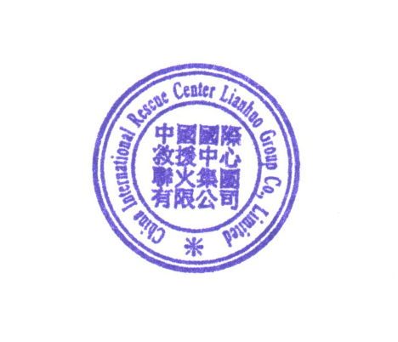

**中国国际救援中心联火集团有限公司**

**二0二五年五月十九日**

**抄送：集团各部门、各总队、各支队、各大队（办事处） 2025年5月19日印发**